**Информация для работодателей, желающих получить квоту на заключение договора о целевом обучении в 2026/2027 учебном году**

С 2026 года квота приема на целевое обучение по образовательным программам высшего образования за счет бюджетных ассигнований федерального бюджета будет закрепляться за **конкретным работодателем**, который заявит об этом в установочный период.

**ВАЖНО: Обязательным условием для работодателей является регистрация на Единой цифровой платформе в сфере занятости и трудовых отношений «Работа в России» (далее – ЕЦП «Работа в России») посредством единой системы идентификации и аутентификации! Если этого не будет, то работодатель не сможет принять участие в заявочной кампании на целевое обучение!**

Обращаем внимание, что подача заявок через цифровую платформу «Работа в России» является обязательным условием для получения квоты приема на целевое обучение по образовательным программам высшего образования.

Перед началом квотной кампании на **2026-2027** все работодатели получат уведомление (информационное письмо) в личном кабинете на ЕЦП «Работа в России», что стартует кампания по подаче заявок на установление квоты для целевого обучения на **2026** учебный год. Ее продолжительность – **1 месяц**.

Если заявка не будет подана в установленный срок, то за организацией не будет закреплена квота, в результате чего невозможно будет подать предложение на заключение договора о целевом обучении в пределах квоты по образовательным программам высшего образования.

Особенностями заявочной кампании является то, что получить квоту на целевое обучение смогут не только заказчики, указанные в статье 71.1 Федерального закона «Об образовании в Российской Федерации», но и работодатели, не указанные в данной статье закона. Имеются различия в сведениях, заполняемых в личном кабинете на ЕЦП «Работа в России» **работодателем** и **заказчиком целевого обучения**.

Для заполнения формы заявки о кадровой потребности работодателю сначала необходимо провести предварительную работу: в профиле кампании в личном кабинете на ЕЦП «Работа в России» сотруднику, имеющему роль «Администратор» или «Владелец», необходимо указать ОКВЭД и форму собственности.

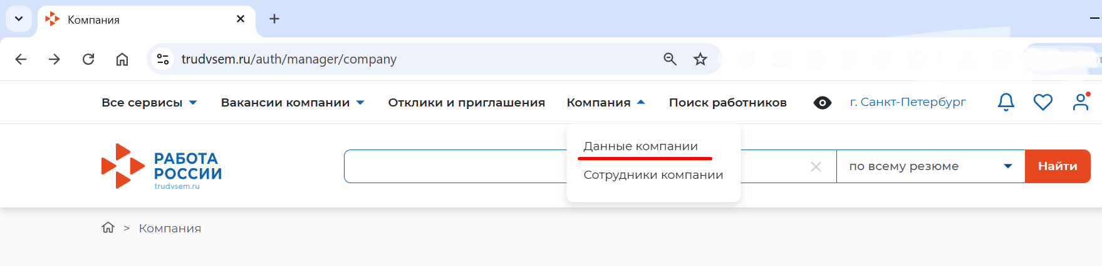

1. **1 – Переход на страницу с данными компании**

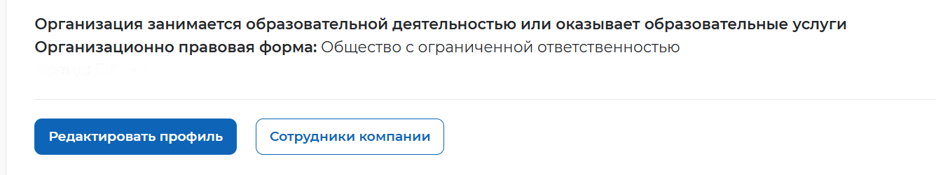

1. **2 – Кнопка «Редактировать профиль»**

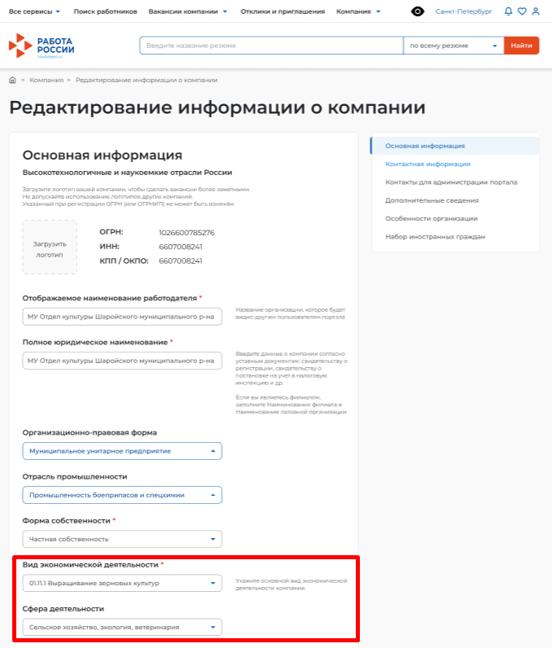

1. **3 – Поля в профиле компании, необходимые для подачи заявки о кадровой потребности заказчиками и работодателями**

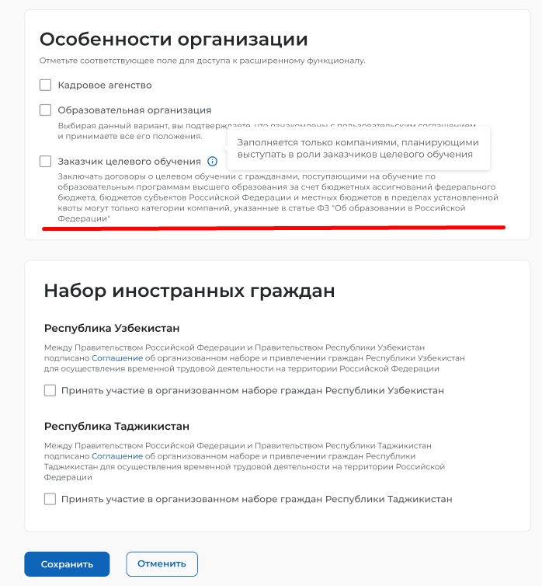

1. **4 – сохранение заполненной информации**

Следующий шаг - Заполнение формы заявки о кадровой потребности в разделе «Целевое обучение».

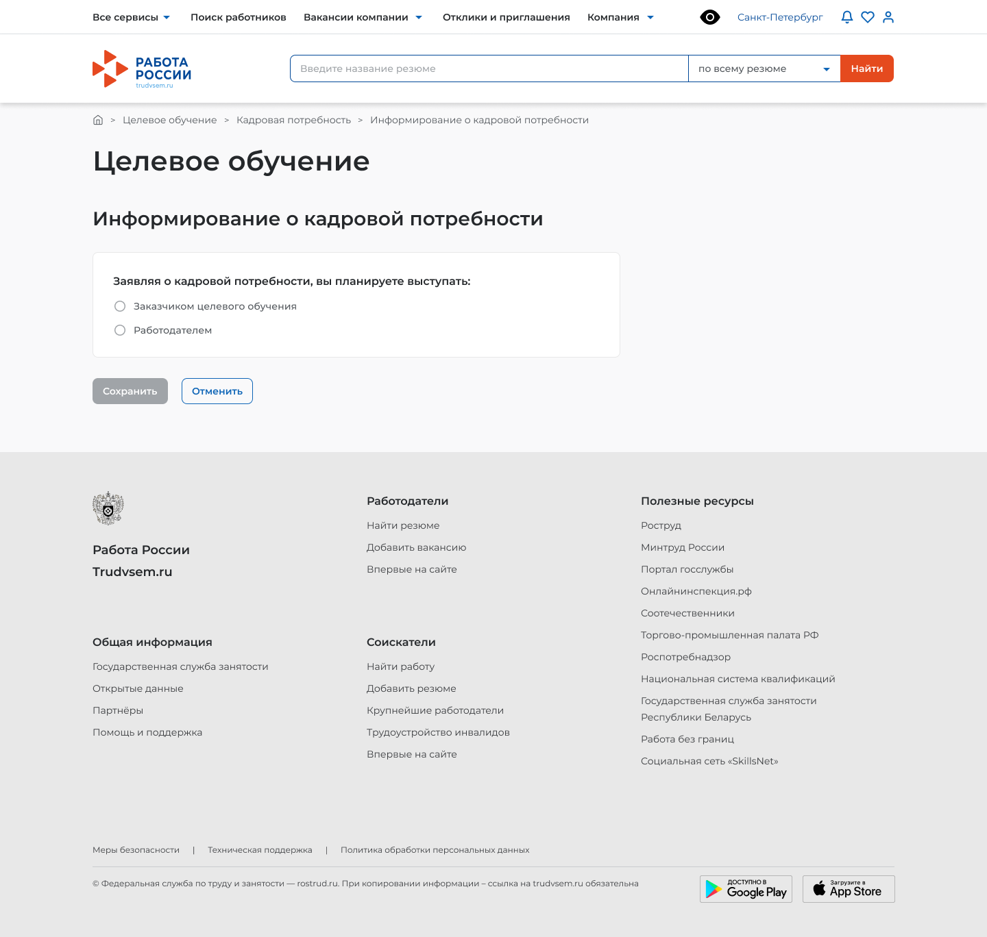

1. **5 – Окно выбора роли компании**

Если в профиле компании заполнены не все необходимые данные, пользователю отобразится соответствующее информационное сообщение.

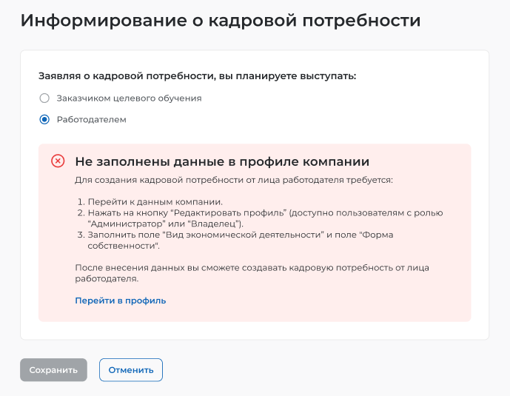

1. **6 – Информационное сообщение для работодателей, не заполнивших необходимые данные в профиле компании**

Если в профиле компании правильно заполнены соответствующие поля (ОКВЭД, форма собственности), то переходим к заполнению блока «Последующее трудоустройство граждан», где работодателям необходимо выбрать регион трудоустройства и населенный пункт.

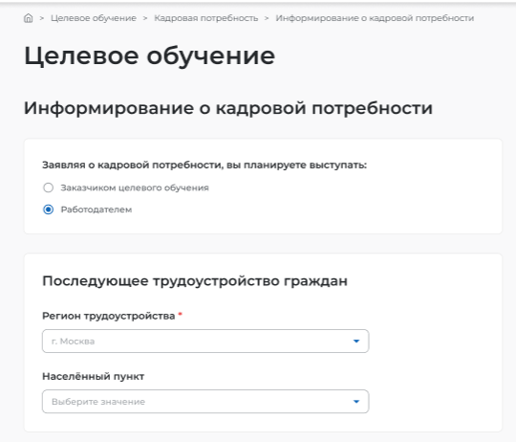

1. **7 - Блок «Последующее трудоустройство граждан», заполнение работодателем**

Затем заполняется блок «Характеристики обучения».

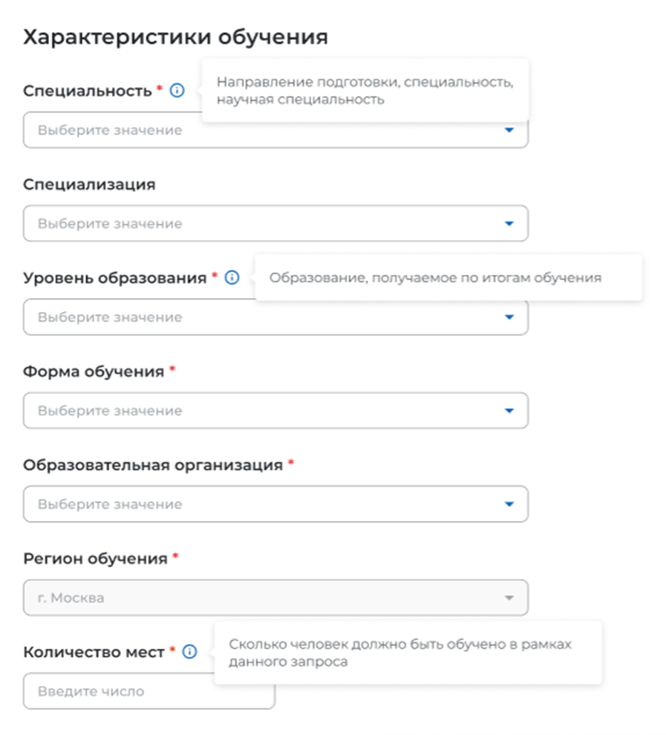

1. **8 – Блок с выбором характеристик обучения необходимых кадров**

Далее заполняется блок «Обязательства» для указания мер поддержки гражданам, которые работодатель готов обеспечить за заказчика целевого обучения.

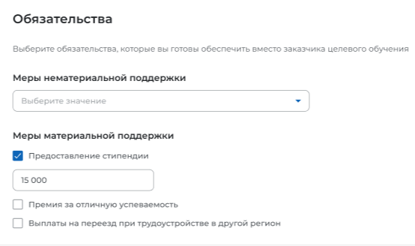

1. **9 – Блок «Обязательства»**

Затем работодателем заполняется блок выбора потенциального заказчика целевого обучения. Выбранный заказчик целевого обучения подтверждает/не подтверждает заявленную работодателем потребность.

*(Справочно: предполагается, что основными потенциальными заказчиками для работодателей будут органы местного самоуправления, на территории которых находятся работодатели, или отраслевые исполнительные органы).*

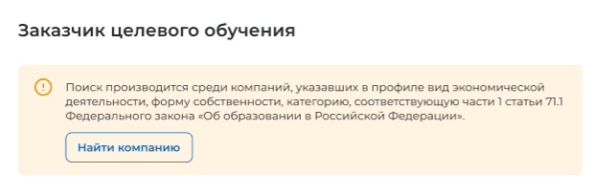

1. **10 – Блок выбора заказчика целевого обучения**

И последний этап – заполнение блока «Согласование»

Административный центр ответственности (при его наличии у организации, заполняющей заявку) проставляется автоматически на основании ОКВЭД компании.

*(Справочно: административные центры ответственности – это федеральные государственные органы и организации, осуществляющие административно-распорядительные функции по отношению к работодателям и заказчикам)*

Отраслевой центр ответственности зависит от ОКВЭД компании, указанной местом трудоустройства, будет предзаполнен не для всех компаний. В случае, если данное поле не предзаполнено, необходим выбор одного из центров ответственности из выпадающего списка.

*(Справочно: отраслевые центры ответственности – федеральные государственные органы (государственные корпорации), ответственные за нормативное правовое регулирование и выработку государственной политики в соответствующих сферах)*

Региональный отраслевой орган проставляется автоматически на основании региона трудоустройства и выбранного отраслевого центра ответственности.

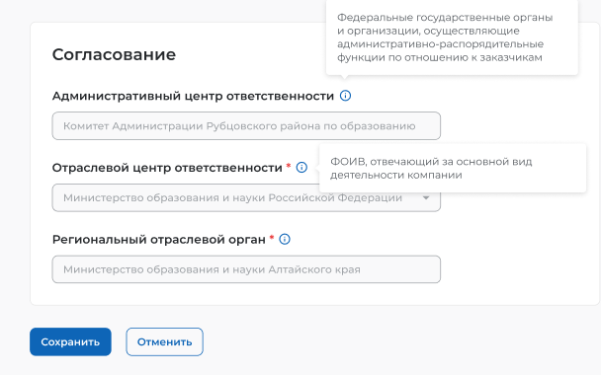

1. **11 – Блок согласование**